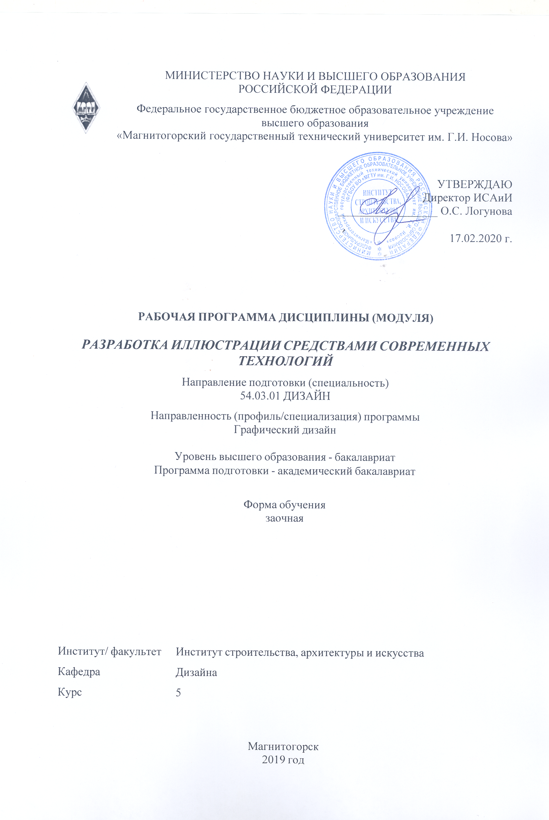
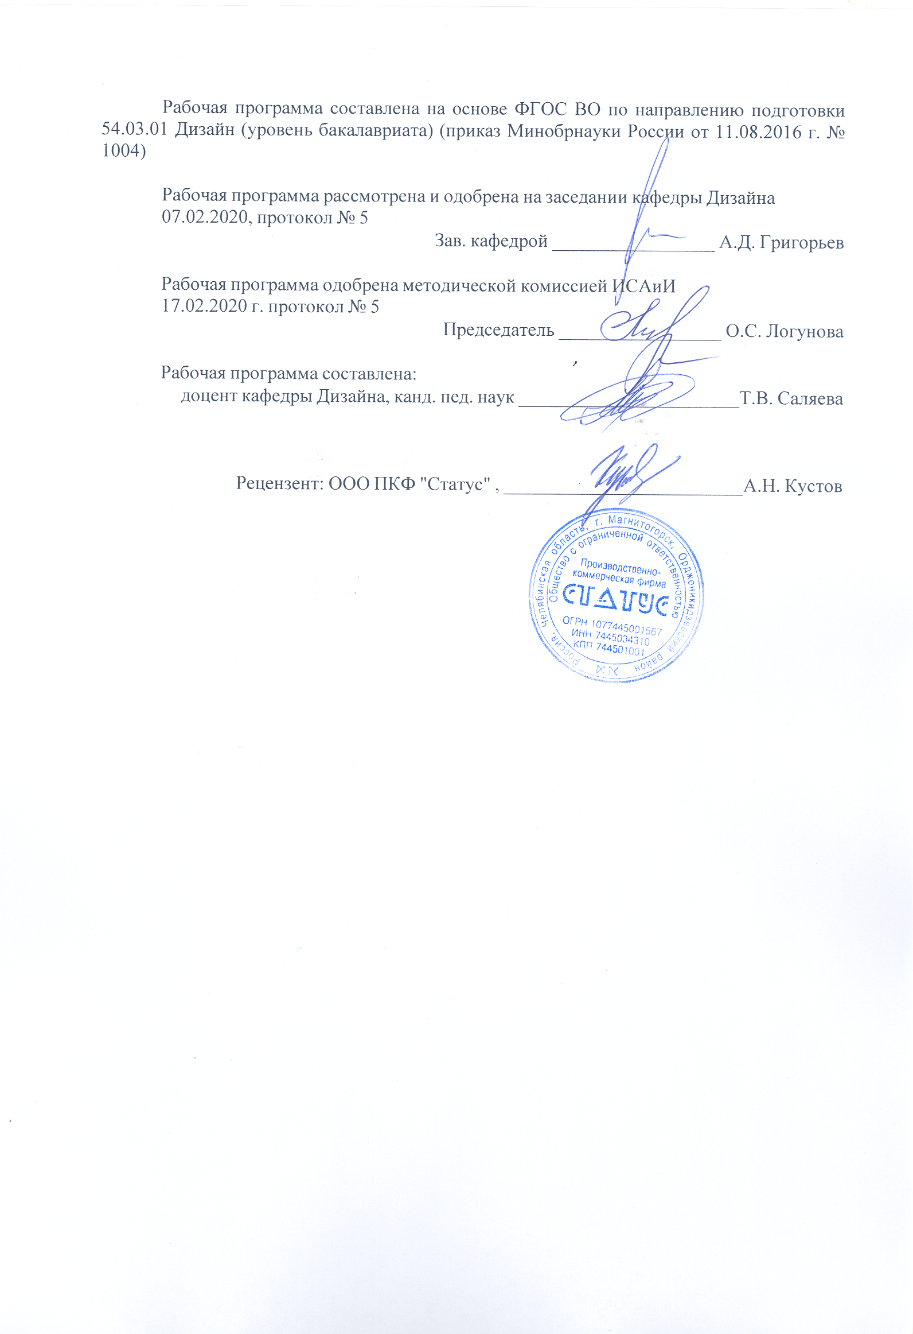

1 Цели освоения дисциплины (модуля)
Целью освоения дисциплины «Разработка иллюстраций средствами современных технологий» обусловле-ны стратегией развития современного общества и образования на основе знаний и высокоэффективных технологий, что объективно требует внесения значительных корректив в педагогическую теорию и практику, активизации поиска новых моделей образования, направленных на повышение уровня квалификации и профессионализма будущих педагогов:
- содействие становлению специальной профессиональной компетентности, определяю-щей готовность и способность решать профессиональные задачи применения информаци-онно-коммуникационных технологий и цифрового искусства;
- формирование информационно-коммуникационно-технологической компетентно-сти будущего специалиста, определяющего его готовность и способность решать научно-исследовательские задачи на основе и с использованием современных информационных технологий.

2 Место дисциплины (модуля) в структуре образовательной программы
Дисциплина Разработка иллюстрации средствами современных технологий входит в вариативную часть учебного плана образовательной программы.
Для изучения дисциплины необходимы знания (умения, владения), сформированные в результате изучения дисциплин/ практик:
Цветоведение. Химия и физика цвета
Технический рисунок. Основы перспективы
Технический рисунок. Инженерная графика
Русский язык в этнокультурной коммуникативной среде
Пропедевтика
Основы шрифтовой и орнаментальной композиции
История
Академическая скульптура
Экономика
Философия
Учебная - практика по получению первичных профессиональных умений и навыков, в том числе первичных умений и навыков научно-исследовательской деятельности
Продвижение научной продукции
Правоведение
Иностранный язык
Безопасность жизнедеятельности
Академический рисунок
Академическая живопись
Проектная графика
Презентационные и мультимедийные технологии
Пластическое моделирование
Основы производственного мастерства
Конструирование и моделирование
История искусств
Декоративная живопись
Визуальное восприятие графических изображений
Цифровое искусство в графическом дизайне
Фотографика
Типографика

Теория и история дизайна
Производственная - практика по получению профессиональных умений и опыта профессиональной деятельности
Организация процесса обучения дизайну в высшей школе
Методика преподавания дизайна в средней школе
Материаловедение и технологии современного полиграфического производства
Компьютерные технологии мультимедийного продукта
Компьютерные технологии в графическом дизайне
Компьютерное искусство и фотографика
История графического дизайна и рекламы
Фирменный стиль предприятия
Региональные особенности дизайна Южного Урала
Разработка мультимедийного продукта
Проектная деятельность
Знания (умения, владения), полученные при изучении данной дисциплины будут необходимы для изучения дисциплин/практик:
Защита интеллектуальной собственности
Информационные технологии в графическом дизайне
Информационные технологии мультимедийного продукта
История и типология архитектурных форм
История регионального дизайна Урала
Научные исследования в области мультимедийного продукта
Научные исследования в области полиграфического продукта
Основы стилеобразования в дизайне
Правовое обеспечение профессиональной деятельности
Проектирование и макетирование печатного издания
3 Компетенции обучающегося, формируемые в результате освоения
дисциплины (модуля) и планируемые результаты обучения
В результате освоения дисциплины (модуля) «Разработка иллюстрации средствами современных технологий» обучающийся должен обладать следующими компетенциями:
Структурный  элемент  компетенции | Планируемые результаты обучения
ОПК-1 способностью владеть рисунком, умением использовать рисунки в практике составления композиции и переработкой их в направлении проектирования любого объекта, иметь навыки линейно-конструктивного построения и понимать принципы выбора техники исполнения конкретного рисунка
Знать | способы изображения: линия, точка, пятно; знать изобразительные мате-риалы
Уметь | использовать рисунки в практике составления композиции и переработ-кой их в направлении проектирования любого объекта
Владеть | линейно-конструктивным построением и понимать принципы выбора техники исполнения конкретного эскиза
ПК-1 способностью владеть рисунком и приемами работы, с обоснованием художественного замысла дизайн-проекта, в макетировании и моделировании, с цветом и цветовыми композициями
Знать | принципы обоснования художественного замысла дизайн-проекта

Уметь | разработать макеты и модели, работать с цветом и цветовыми компози-циями
Владеть | рисунком и приемами (графических, цветовых, пластических) комплекс-ных решений для достижения поставленной задачи
ПК-2 способностью обосновать свои предложения при разработке проектной идеи, основанной на концептуальном, творческом подходе к решению дизайнерской задачи
Знать | принципы разработки проектной идеи
Уметь | разработать эскиз, макет; использовать графические материалы; соподчи-нить шрифтовую группу иллюстративной характеристике
Владеть | приемами (графических, цветовых, пластических) комплексных решений для достижения поставленной задачи;

 | 4. Структура, объём и содержание дисциплины (модуля)
Общая трудоемкость дисциплины составляет 3 зачетных единиц 108 акад. часов, в том числе:
– контактная работа – 4,4 акад. часов:
– аудиторная – 4 акад. часов;
– внеаудиторная – 0,4 акад. часов
– самостоятельная работа – 99,7 акад. часов;

– подготовка к зачёту – 3,9 акад. часа
Форма аттестации - зачет
Раздел/ тема  дисциплины |  | Курс | Аудиторная  контактная работа  (в акад. часах) |  |  | Самостоятельная работа студента | Вид самостоятельной  работы | Форма текущего контроля успеваемости и  промежуточной аттестации | Код компетенции
 |  | Курс | Лек. | лаб.  зан. | практ. зан.
1. 1. Раздел 1 Создание визуальных элементов фирменного стиля
1.1 Предпроектный анализ. Этапы разработки товарного знака. |  | 5 | 2 |  |  | 20 | работа с интернет источниками | устный опрос | ОПК-1, ПК-1, ПК-2
1.2 Шрифт в системе фирменного стиля. Психология цветового восприятия. |  | 5 |  |  |  | 30 | практическая работа | тест | ОПК-1, ПК-1, ПК-2
Итого по разделу |  |  | 2 |  |  | 50
2. 2. Раздел 2 Практическая работа по разработке визуальных элементов
2.1 Выполнение предпроектного анализа. Портрет заказчика. Изучение потребителя. Работа с аналогами. Написание концепции. |  | 5 |  |  | 1/2И | 20 | работа с интернет источниками | устный опрос | ОПК-1, ПК-1, ПК-2
2.2 Разработка товарного знака. Написание слогана. Выполнение цветового решения. Создание одного из объектов графического дизайна по выбору. |  | 5 |  |  | 1 | 29,7 | практическая работа | тест | ОПК-1, ПК-1, ПК-2
Итого по разделу |  |  |  |  | 2/2И | 49,7
Итого за семестр |  |  | 2 |  | 2/2И | 99,7 |  | зачёт
Итого по дисциплине |  |  | 2 |  | 2/2И | 99,7 |  | зачет | ОПК-1,ПК- 1,ПК-2

5 Образовательные технологии
Реализация компетентностного подхода предусматривает использование в учебном процессе активных и интерактивных форм проведения занятий в сочетании с внеауди-торной работой с целью формирования и развития профессиональных навыков обучающихся.
При обучении студентов дисциплине «Разработка мультимедийного продукта» следует осуществлять следующие образовательные технологии:
1. Традиционные образовательные технологии ориентируются на организацию образовательного процесса, предполагающую прямую трансляцию знаний от преподавателя к студенту (преимущественно на основе объяснительно-иллюстративных методов обучения).
Формы учебных занятий с использованием традиционных технологий:
Информационная лекция – последовательное изложение материала в дисциплинарной логике, осуществляемое преимущественно вербальными средствами (монолог препо-давателя).
Практическое занятие, посвященное освоению конкретных умений и навыков по предложенному алгоритму.

2. Технологии проблемного обучения – организация образовательного процесса, которая предполагает постановку проблемных вопросов, создание учебных проблемных ситуаций для стимулирования активной познавательной деятельности студентов.
Формы учебных занятий с использованием технологий проблемного обучения:
Практическое занятие в форме практикума – организация учебной работы, направ-ленная на решение комплексной учебно-познавательной задачи, требующей от студента применения как научно-теоретических знаний, так и практических навыков.

3. Технологии проектного обучения – организация образовательного процесса в соответствии с алгоритмом поэтапного решения проблемной задачи или выполнения учебного задания. Проект предполагает совместную учебно-познавательную деятельность группы студентов, направленную на выработку концепции, установление целей и задач, формулировку ожидаемых результатов, определение принципов и методик решения по-ставленных задач, планирование хода работы, поиск доступных и оптимальных ресурсов, поэтапную реализацию плана работы, презентацию результатов работы, их осмысление и рефлексию.
Основные типы проектов:
Творческий проект, как правило, не имеет детально проработанной структуры; учеб-но-познавательная деятельность студентов осуществляется в рамках рамочного задания, подчиняясь логике и интересам участников проекта, жанру конечного результата (газета, фильм, праздник, издание, экскурсия и т.п.).
4. Интерактивные технологии – организация образовательного процесса, которая предполагает активное и нелинейное взаимодействие всех участников, достижение на этой основе личностно значимого для них образовательного результата. Наряду со спе-циализированными технологиями такого рода принцип интерактивности прослеживается в большинстве современных образовательных технологий.
Формы учебных занятий с использованием специализированных интерактивных технологий:
Семинар-дискуссия – коллективное обсуждение какого-либо спорного вопроса, про-блемы, выявление мнений в группе (межгрупповой диалог, дискуссия как спор-диалог).

6. Информационно-коммуникационные образовательные технологии –

органи-зация образовательного процесса, основанная на применении специализированных про-граммных сред и технических средств работы с информацией.
Формы учебных занятий с использованием информационно-коммуникационных технологий:
Практическое занятие в форме презентации – представление результатов проектной или исследовательской деятельности с использованием специализированных программ-ных средств.
6 Учебно-методическое обеспечение самостоятельной работы обучающихся
Представлено в приложении 1.
7 Оценочные средства для проведения промежуточной аттестации
Представлены в приложении 2.
8 Учебно-методическое и информационное обеспечение дисциплины (модуля)
а) Основная литература:
1. Жданова, Н.С. Основы дизайна и проектно-графического моделирования: учебное пособие. [Электронный ресурс] М.: ЭБС «Лань», 2017 - 196 с. Режим доступа: https://e.lanbook.com/book/97117
2. Казарина, Т.Ю. Пропедевтика [Электронный ресурс] : учебное пособие / Т.Ю. Ка-зарина. — Электрон. дан. — Кемерово : КемГИК, 2016. — 104 с. — Режим досту-па: https://e.lanbook.com/book/99298. — Загл. с экрана.
3. Кривоногова, А.С. Архитектурная графика и основы композиции [Электронный ресурс] : учебное пособие / А.С. Кривоногова, Н.А. Белоногова, Е.В. Ефимова, И.В. Бачериков. — Электрон. дан. — Санкт-Петербург : СПбГЛТУ, 2016. — 48 с. — Режим доступа: https://e.lanbook.com/book/92642. — Загл. с экрана.
4. Месснер, Е.И. Основы композиции [Электронный ресурс] : учебное пособие / Е.И. Месснер. — Электрон. дан. — Санкт-Петербург : Лань, Планета музыки, 2018. — 504 с. — Режим доступа: https://e.lanbook.com/book/102521. — Загл. с экрана.
5. Паранюшкин, Р.В. Композиция. Теория и практика изобразительного искусства [Электронный ресурс] : учебное пособие / Р.В. Паранюшкин. — Электрон. дан. — Санкт-Петербург : Лань, Планета музыки, 2018. — 100 с. — Режим доступа: https://e.lanbook.com/book/102380. — Загл. с экрана.
6. Приходовская, Е.А. Основы композиции [Электронный ресурс] : учебно-методическое пособие / Е.А. Приходовская. — Электрон. дан. — Томск : ТГУ, 2016. — 28 с. — Режим доступа: https://e.lanbook.com/book/105058 . — Загл. с экра

б) Дополнительная литература:
1,Антоненко, Ю.С. Стилеобразование в дизайне [Электронный ресурс]: Учебно-методическое пособие/ Ю.С. Антоненко. - Магнитогорск: ФГУП НТЦ «Информре-гистр», 2017. № гос.рег. 0321701959.
2. Саляева Т.В., Ячменева В.В. Колористика и цветоведение в дизайн-проектировании [Электронный ресурс]: Учебное пособие/ Татьяна Владимировна Саляева, Валерия Владимировна Ячменева. – Магнитогорск, ФГБО ВО «МГТУ им Г.И. Носова»: ФГУП НТЦ «Информрегистр», 2019 – ISBN-978-5-9967-1708-8
3. Устин, В.Б. Композиция в дизайне. Методические основы композиционно-художественного формообразования в дизайнерском творчестве: учебное пособие. – М.: АСТ: Астрель, 2006.

в) Методические указания:
Саляева Т.В. Основы шрифтовой и орнаментальной композиции [Электронный ресурс]: Учебное пособие/ Татьяна Владимировна Саляева. – Магнитогорск, ФГБО ВО «МГТУ им Г.И. Носова»: ФГУП НТЦ «Информрегистр», 2019 – ISBN-978-5-9967-1707-1

г) Программное обеспечение и Интернет-ресурсы:
Программное обеспечение
 | Наименование ПО | № договора | Срок действия лицензии
 | MS Windows 7 Professional(для классов) | Д-1227-18 от 08.10.2018 | 11.10.2021
 | MS Office 2007 Professional | № 135 от 17.09.2007 | бессрочно
 | 7Zip | свободно распространяемое ПО | бессрочно
 | CorelDraw X3 Academic Edition | №144 от 21.09.2007 | бессрочно
 | CorelDraw X4 Academic Edition | К-92-08 от 25.07.2008 | бессрочно
 | CorelDraw X5 Academic Edition | К-615-11 от 12.12.2011 | бессрочно
 | CorelDraw 2017 Academic Edition | Д-504-18 от 25.04.2018 | бессрочно
 | График-студио Лайт | свободно распространяемое ПО | бессрочно

MS Office Project Prof 2019(для классов) | Д-1227-18 от 08.10.2018 | 11.10.2021
MS Office Visio Prof 2002(для классов) | Д-1227-18 от 08.10.2018 | 11.10.2021
MS Office Visio Prof 2019(для классов) | Д-1227-18 от 08.10.2018 | 11.10.2021
MS Office Access Prof 2016(для классов) | Д-1227-18 от 08.10.2018 | 11.10.2021
Autodesk 3ds Max Design 2011 Master Suite | К-526-11 от 22.11.2011 | бессрочно
Autodesk AutoCad Civil 3D 2011 Master Suite | К-526-11 от 22.11.2011 | бессрочно
Autodesk AutoCad Map 3D 2011 Master Suite | К-526-11 от 22.11.2011 | бессрочно
Autodesk Inventor Professional 2018 | учебная версия | бессрочно
Autodesk Inventor Professional 2021 Product Design | учебная версия | бессрочно
Autodesk Inventor Professional 2015 Product Design | Д №110001760475 от 02.08.2017 | 02.08.2020
Autodesk 3ds Max Design 2015 Product Design | Д №110001760475 от 02.08.2017 | 02.08.2020
Autodesk 3ds Max Design 2021 | учебная версия | бессрочно
Autodesk 3ds Max Design 2020 | учебная версия | бессрочно

 | Браузер Mozilla Firefox | свободно распространяемое ПО | бессрочно
 | Браузер Yandex | свободно распространяемое ПО | бессрочно
 | MS Windows XP Professional(для классов) | Д-1227-18 от 08.10.2018 | 11.10.2021
 | MS Office 2003 Professional | № 135 от 17.09.2007 | бессрочно
 | MS Visual Studio 2010 Professional(для класса) | Д-1227-18 от 08.10.2018 | 11.10.2021
Профессиональные базы данных и информационные справочные системы
 | Название курса |  | Ссылка
 | Электронная база периодических изданий East View Information Services, ООО «ИВИС» |  | https://dlib.eastview.com/
 | Национальная информационно-аналитическая система – Российский индекс научного цитирования (РИНЦ) |  | URL: https://elibrary.ru/project_risc.asp
 | Поисковая система Академия Google (Google Scholar) |  | URL: https://scholar.google.ru/
 | Информационная система - Единое окно доступа к информационным ресурсам |  | URL: http://window.edu.ru/
 | Федеральное государственное бюджетное учреждение «Федеральный институт промышленной собственности» |  | URL: http://www1.fips.ru/
9 Материально-техническое обеспечение дисциплины (модуля)
Материально-техническое обеспечение дисциплины включает:
Специально оборудованные аудитории для обеспечения образовательного процесса с применением дистанционных технологий.

Приложение 1
ПРИМЕРНЫЕ ПРАКТИЧЕСКИЕ РАБОТЫ ДЛЯ САМОСТОЯТЕЛЬНОЙ РАБОТЫ СТУДЕНТОВ

- «Разработать логотип для студии красоты «Лидия»
Сделать анализ аналогов. Придумать название. Разработать логотип в графике и цвете.

- «Разработать дизайнерскую марку семейного кафе «Мы вместе»
Сделать анализ аналогов. Разработать логотип в графике и цвете.

- «Разработка логотипа ЗОО магазина»
Сделать анализ аналогов по зоомагазинам. Придумать название. Разработать логотип в графике и цвете.

- «Разработка фирменного стиля магазина кондитерских изделий»
Сделать анализ аналогов. Придумать название. Составить список объектов фирменного стиля и разработать его. Разработать логотип в графике и цвете.

- «Разработка фирменного стиля творческой студии»»
Сделать анализ аналогов. Придумать название. Составить список объектов фирменного стиля и разработать его. Разработать логотип в графике и цвете.

- «Разработать элементы фирменного стиля к юбилею города»
Сделать анализ аналогов. Составить список объектов фирменного стиля и разработать его. Разработать логотип и другие элементы фирменного стиля в графике. Составить их колористические карты

- «Разработать элементы фирменного стиля к свадебной церемонии»»
Сделать анализ аналогов. Составить список объектов фирменного стиля и разработать его. Разработать логотип и другие элементы фирменного стиля в графике. Составить их колористические карты.

ПРИМЕРЫ РАБОТ ДЛЯ ВЫПОЛНЕНИЯ
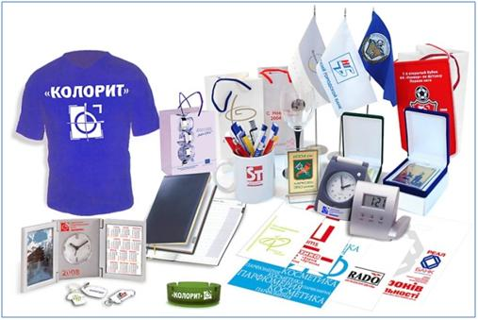

Примеры элементов фирменного стиля

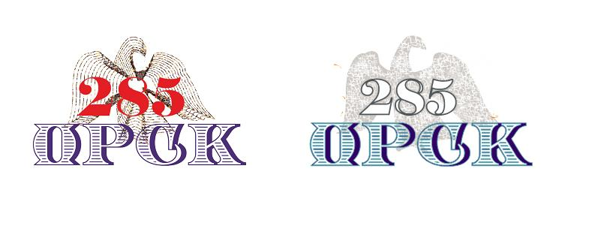
Пример логотипа

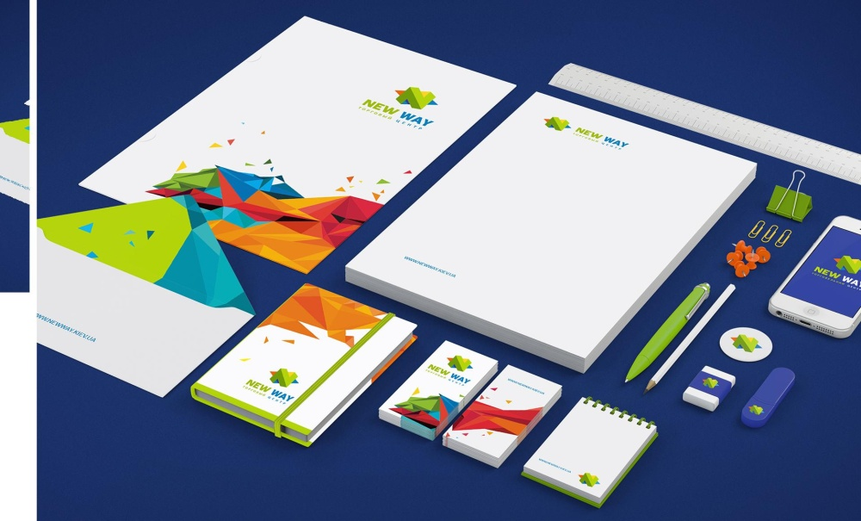
Примеры элементов фирменного стиля

Приложение 2

Вопросы для зачета

- Понятие «векторная графика». Особенности и специфика?
- Особенности интерфейса программы векторного редактора
- Способы создание контура
- Управление цветом. Цветовое пространство рабочего файла
- Выделение и упорядочивание объектов
- Изменение формы объектов. Инструменты работы с контуром.
- Импорт, экспорт, сохранение
- Создание специальных эффектов и их применение
- 3D эффекты, способы их использования.
- Текст, типографика в векторном редакторе.
- Построение перспективы
- Подготовка к печати
- Создание символов, кистей, образцов
- Растровая Графика. Особенности и специфика?
- Интерфейс программы растрового редактора
- Техника выделения областей изображения.
- Работа с многослойным изображением.
- Операции со слоями. Спецэффекты на слое.
- Цветовые модели, палитры, режимы.
- Техника рисования и ретуширования.
- Техника сложного монтажа.
- Использование альфа-каналов и контуров.
- Работа с масками и альфа-каналами.
- Подготовка к печати

ОПК-1 – способностью владеть рисунком, умением использовать рисунки в практике составления композиции и переработкой их в направлении проектирования любого объекта, иметь навыки линейно-конструктивного построения и понимать принципы выбора техники исполнения конкретного рисунка
Знать | Основные определения и понятия мультимедийного продукта, применяемые к составлению дизайн-проекта; основные этапы составления готового полного набора документации; основные цели, задачи и правила этапов проектирования и реализации проекта. | - Что такое формальная композиция?  - Что такое шрифтовая композиция?  - Что такое пропедевтика?  - Какие графические редакторы можно использовать для составления формальных композиций?  - Какие графические редакторы можно использовать для составления объемно-пространственных композиций?  - Какие графические редакторы можно использовать для составления шрифтовых композиций?  - Раскройте свойства цвета как художественного средства композиции  - Опишите средства гармонизации художественной формы  - Опишите основные принципы композиционно-художественного формообразования
Уметь | Выделять наиболее эффективные методы составления спецификации исследования; обсуждать способы эффективного решения создания мультимедийного продукта. | 1. Создайте сообщение, текст в котором заменен ассоциативными графическими символами и изображениями. Представить в виде раскадровки видеоролика. В проекте можно использовать и элементы инфографики: пиктограммы, элементы мнемосхем, знаки и т.п.  2. Составьте «предметный портрет» любого литературного или исторического персонажа. Предлагаемые вами промышленные изделия (мебель, одежда, посуда и т.д.), элементы информационной среды должны ассоциативно раскрывать особенности личности, культурного, психологического, социального типажа, выбранного вами (это могут быть актеры, ученые-изобретатели, политики, художники, герои литературных произведений).  Задание предусматривает составление «словесного» портрета (текст), так и проекта жилой среды данного персонажа (визуализация).
Владеть | Наиболее эффективными практическими навыками составления требований по исполнению дизайн-проекта; способами демонстрации умения анализировать процесс выполнения дизайн-проекта с основными экономическими расчетами. | Практические задания:  - Составить графические схемы выбранных иллюстраций.  - Составить колористические карты выбранных изображений.  - Спроектировать логотип или пиктограмму, используя обработанные изображения в графических редакторах.
ОПК-1 – способностью владеть рисунком, умением использовать рисунки в практике составления композиции и переработкой их в направлении проектирования любого объекта, иметь навыки линейно-конструктивного построения и понимать принципы выбора техники исполнения конкретного рисунка
Знать | Основные определения и понятия мультимедийного продукта, применяемые к составлению дизайн-проекта; основные этапы составления готового полного набора документации; основные цели, задачи и правила этапов проектирования и реализации проекта. | - Что такое формальная композиция?  - Что такое шрифтовая композиция?  - Что такое пропедевтика?  - Какие графические редакторы можно использовать для составления формальных композиций?  - Какие графические редакторы можно использовать для составления объемно-пространственных композиций?  - Какие графические редакторы можно использовать для составления шрифтовых композиций?  - Раскройте свойства цвета как художественного средства композиции  - Опишите средства гармонизации художественной формы  - Опишите основные принципы композиционно-художественного формообразования
Уметь | Выделять наиболее эффективные методы составления спецификации исследования; обсуждать способы эффективного решения создания мультимедийного продукта. | 1. Создайте сообщение, текст в котором заменен ассоциативными графическими символами и изображениями. Представить в виде раскадровки видеоролика. В проекте можно использовать и элементы инфографики: пиктограммы, элементы мнемосхем, знаки и т.п.  2. Составьте «предметный портрет» любого литературного или исторического персонажа. Предлагаемые вами промышленные изделия (мебель, одежда, посуда и т.д.), элементы информационной среды должны ассоциативно раскрывать особенности личности, культурного, психологического, социального типажа, выбранного вами (это могут быть актеры, ученые-изобретатели, политики, художники, герои литературных произведений).  Задание предусматривает составление «словесного» портрета (текст), так и проекта жилой среды данного персонажа (визуализация).
Владеть | Наиболее эффективными практическими навыками составления требований по исполнению дизайн-проекта; способами демонстрации умения анализировать процесс выполнения дизайн-проекта с основными экономическими расчетами. | Практические задания:  - Составить графические схемы выбранных иллюстраций.  - Составить колористические карты выбранных изображений.  - Спроектировать логотип или пиктограмму, используя обработанные изображения в графических редакторах.
ПК-2 – способностью обосновать свои предложения при разработке проектной идеи, основанной на концептуальном, творческом подходе к решению дизайнерской задачи
знать | принципы обоснования художественного замысла дизайн-проекта | - Цветовые модели, палитры, режимы.  - Техника рисования и ретуширования.  - Техника сложного монтажа.  - Использование альфа-каналов и контуров.  - Работа с масками и альфа-каналами.  - Подготовка к печати
уметь | разработать макеты и модели, работать с цветом и цветовыми композициями; | Выполнение предпроектного анализа: Портрет заказчика. Изучение потребителя. Работа с аналогами. Написание концепции.  Разработка товарного знака. Написание слогана. Выполнение цветового решения. Разработка визитки.Разработка календаря.
владеть | - рисунком и приемами (графических, цветовых, пластических) комплексных решений для достижения поставленной задачи; | Перечень контрольных вопросов  - Понятие «векторная графика». Особенности и специфика?  - Особенности интерфейса программы векторного редактора  - Способы создание контура  - Управление цветом. Цветовое пространство рабочего файла  - Выделение и упорядочивание объектов  - Изменение формы объектов. Инструменты работы с контуром.  - Импорт, экспорт, сохранение  - Создание специальных эффектов и их применение  - 3D эффекты, способы их использования.  - Текст, типографика в векторном редакторе.  - Построение перспективы  - Подготовка к печати  - Создание символов, кистей, образцов  - Растровая Графика. Особенности и специфика?  - Интерфейс программы растрового редактора  - Техника выделения областей изображения.  - Работа с многослойным изображением.  - Операции со слоями. Спецэффекты на слое.  - Цветовые модели, палитры, режимы.  - Техника рисования и ретуширования.  - Техника сложного монтажа.  - Использование альфа-каналов и контуров.  - Работа с масками и альфа-каналами.  - Подготовка к печати

